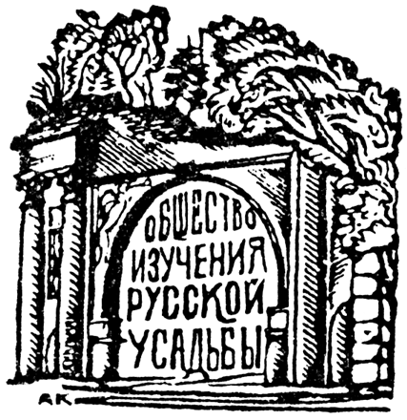
25 января 2016 года
Заседание Общества Изучения Русской Усадьбы (ОИРУ)

В программе:

1. Доклад: "Гений места" в пейзажных парках Британии и России: Александр Поуп, Томас Вейтли и Екатерина II
В докладе на широком историческом материале показывается история создания "английского" пейзажного стиля, начинавшаяся в круге английских интеллектуалов и землевладельцев, куда входили творец палладианского стиля герцог Бёрлингтон, "садовый художник" Уильям Кент и поэт Александр Поуп.
Докладчик: Борис Михайлович СОКОЛОВ, доктор искусствоведения, Факультет истории искусства РГГУ, член Правления ОИРУ
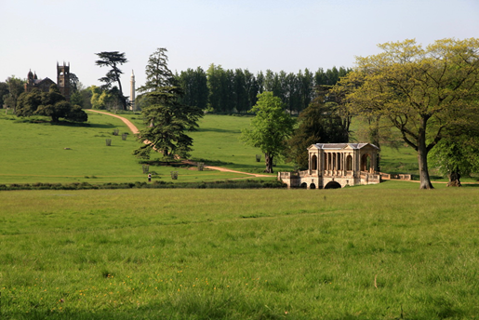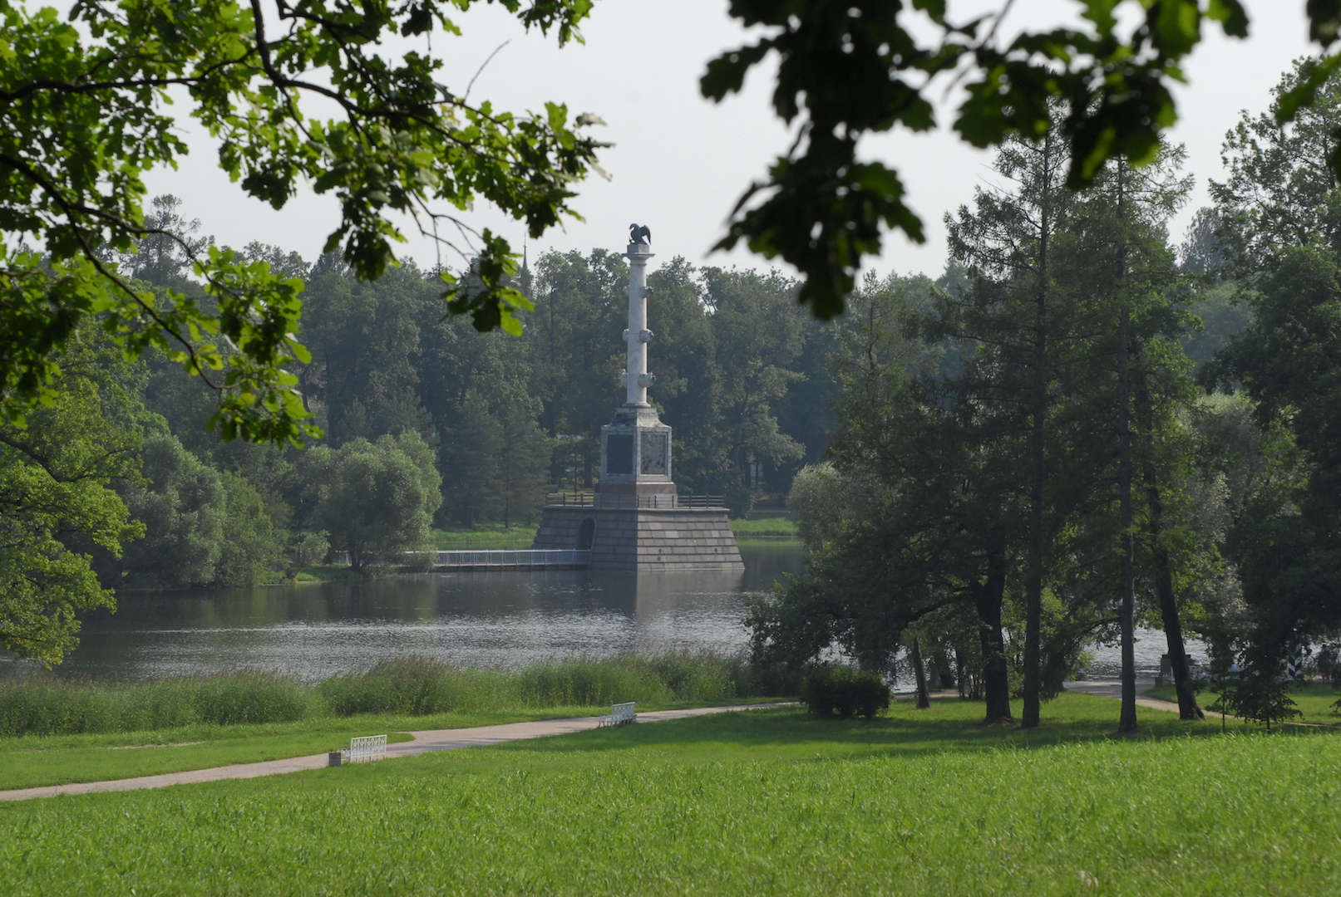
Стоу, Бакингемшир. Готический храм и Палладианский мост. Царское Село. Чесменская колонна. Фото Б. Соколова, 2012
Фото Б. Соколова, 2012
- Презентация выставки «Москва в объективах трех Александровых. Фотографы и режиссёр»
Докладчик: Мария Георгиевна РОГОЗИНА, искусствовед, Государственный музей архитектуры им. А.В. Щусева, ОИРУ
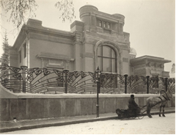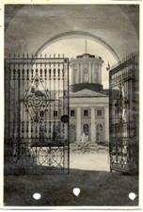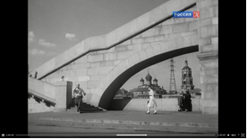

Особняк А. И. Дерожинской.  Фото И. Александрова, 1904 | Усадьба Архангельское.  Фото А. Александрова, 1949 | Вид Новоспасского монастыря из-под Новоспасского моста. Кадр из к/ф «Светлый путь».  Режиссер Г. Александров, 1940
Представлены фото из архива Государственного Музея архитектуры им. А.В. Щусева
Доклады сопровождаются показом фотоматериала.

Адрес: Государственный Музей Архитектуры, ул. Воздвиженка, д.5/25.
В помещении Лектория (основное здание Музея), в здании музея – пройти за книжную лавку
Ст.м.: “Библиотека им. Ленина”, “Арбатская”, “Александровский сад”, “Боровицкая”.
Начало в 18.15. Вход свободный www.oiru.org

